Ultrapolymers erweitert Portfolio technischer Kunststoffe um Produkte von Teijin:
Hochreines Polycarbonat für anspruchsvolle Anwendungen
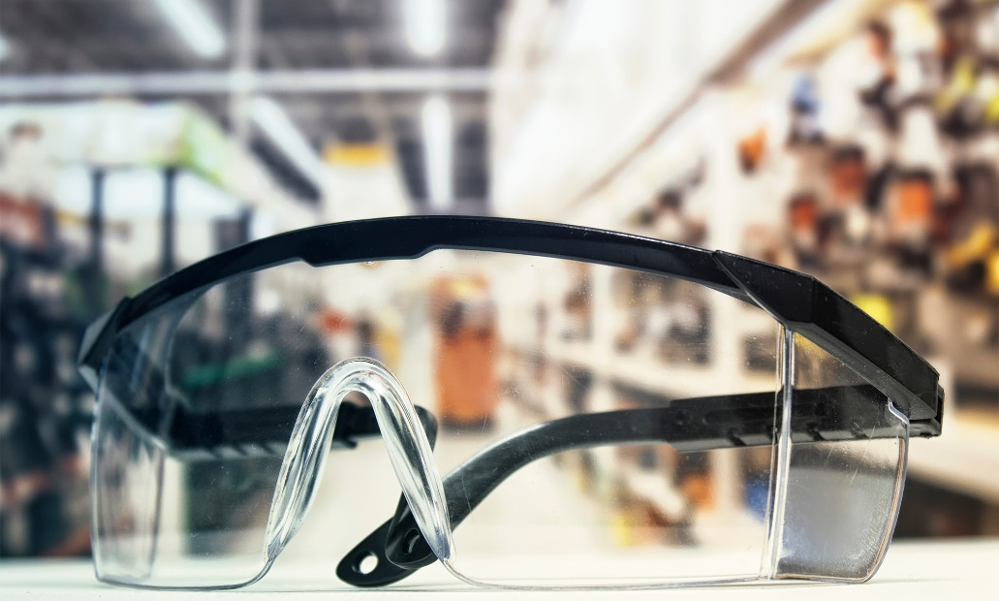
Die jetzt bei Ultrapolymers verfügbaren, hoch transparenten PANLITE PC-Typen von Teijin erfüllen strenge Qualitätsanforderungen, unter anderem für Anwendungen im optischen Bereich. © vadish / Adobe Stock
Augsburg, September 2026. –– Der Distributor Ultrapolymers hat sein Portfolio im Bereich der technischen Kunststoffe um die PANLITE® Polycarbonate (PC) des japanischen Herstellers Teijin erweitert. Die Vertriebsvereinbarung deckt den Großteil des europäischen Marktes ab und umfasst das gesamte Sortiment an Spezial- und Standard-PC-Typen sowie PC-Compounds. Von seinen regionalen Standorten aus übernimmt Ultrapolymers darüber hinaus auch den anwendungstechnischen Support sowie die Lagerung und Logistik. Technische Kunststoffe einschließlich PC werden ein Schwerpunkt des Auftritts von Ultrapolymers auf der Fakuma sein, die vom 12. bis 16. Oktober 2026 in Friedrichshafen stattfindet.
1960 startete Teijin als erster Hersteller Asiens die Produktion von PC. Die unter dem Handelsnamen PANLITE vertriebenen Produkte gehören heute zu den hochwertigsten und reinsten PC-Typen auf dem Markt. Sie vereinen Spitzenwerte bei der Transparenz und den optischen Eigenschaften mit kristallklarer Randtönung und einer gleichbleibend hohen Qualität von Charge zu Charge. Die weltweit führende Position von Teijin bei der Herstellung von Brillengläsern unterstreicht diese Aussagen. Dank der Einhaltung enger Produktspezifikationen zeichnen sich die PANLITE PC-Typen zudem durch ihre sehr gute Verarbeitbarkeit in Spritzguss, Extrusion und Compounding aus.
Über den Einsatz für optische Elemente wie Linsen hinaus finden die unterschiedlichen Typen von PANLITE ihre Hauptanwendungen in den Bereichen Beleuchtung, Sicherheit und Schutz, Heizung und Klima, Verpackung sowie E+E-Gehäuse. Entsprechend reicht das Portfolio von Typen mit sehr niedrigen bis zu mittleren Viskositäten.
Das Portfolio enthält auch UV-stabilisierte Typen, die der Entflammbarkeitsklasse V2 nach UL-94 entsprechen. Die Mehrzahl davon erfüllt die strengen Anforderungen entsprechend UL 746C-F1 bezüglich der Sicherheit und Witterungsbeständigkeit von Kunststoffen in Elektrogeräten sowie der AMECA für Fahrzeugteile und Sicherheitsausrüstungen. Der Typ L-1250VX verfügt über eine UV-Sperre bei 400 nm, der Typ L-1225 Z/100M zeichnet sich durch gute Schlagzähigkeit aus, und der Typ L-1225 ZL/100 ermöglicht dank seiner sehr hohen Fließfähigkeit die Herstellung dünnwandiger Teile mit langen Fließwegen. Der Pulvertyp L-1225WX mit niedriger Viskosität und sehr guter Dispergierbarkeit ist speziell auf die Anforderungen der Masterbatch-Herstellung und des Compoundings abgestimmt.
Dazu Joshua Heck, European Product Manager bei Ultrapolymers: „Wir sind stolz darauf, europaweit die Distribution für diese besonderen PANLITE Produkte von Teijin übernehmen zu dürfen. Mit ihren herausragenden Eigenschaften hinsichtlich Transparenz, Chargenkonstanz und Verarbeitbarkeit sind sie ‚die klare Wahl‘ für anspruchsvolle Polycarbonat-Anwendungen.“
PANLITE® ist eine Marke von Teijin Ltd.
Ultrapolymers bietet eine breite Palette an Standard- und Spezialpolymeren. Durch Partnerschaften mit branchenführenden Herstellern entsteht ein vielfältiges Produktportfolio, das Kunden die besten Lösungen für ihre Projekte und Anwendungen bietet. Ultrapolymers wurde im Oktober 2002 in Belgien gegründet und hat sich als Teil von Ravago schnell zu einem Marktführer im Kunststoffvertrieb entwickelt. Weitere Informationen finden Sie unter https://www.ultrapolymers.com
Kontakte für weitere Informationen:
Magdalena Marten, Ultrapolymers Deutschland GmbH
Unterer Talweg 46, 86179 Augsburg
Tel.: +49 (0) 821 27233-0, magdalena.marten@ultrapolymers.com
Redaktioneller Kontakt, und bitte senden Sie Abdruckbelege an:
Konsens PR GmbH & Co. KG, Dr. Jörg Wolters
Hans-Böckler-Straße 20, D-63811 Stockstadt am Main
Tel.: +49 (0) 6027 99 00 5-13, mail@konsens.de
Diese Pressemitteilung (Word- bzw. Jpg-Datei) steht unter https://www.konsens.de/ultrapolymers zum Download bereit.

